

本科课程实验报告

（ 2022 - 2023 学年第 一 学期）

课程名称： Linux系统管理与编程环境
实验名称： 实验五 计划任务管理
姓 名： 刘宇诺
学 号： 20201210207
所在学院： 新疆大学信息科学与工程学院
专业班级： 计算机科学与技术20-1
指导教师： 李莉

实验名称 | 实验五、计划任务管理
实验目的 ：
1、理解Linux系统计划任务管理完成的功能。
2、掌握crontab建立任务的方法，并能够对任务进行管理；
3、了解Linux系统服务器安全的基础常识。
4、掌握禁止root账号登录的相关操作。
实验环境：
1、使用VMware Workstations安装CentOS7；
2、在CentOS7中，使用命令行方式操作完成实验。
实验内容及步骤：

一、完成如下cron任务：（60分）
（一）root每隔2分钟做一次查看在线用户信息的操作，并将其输入到show.info文件中。（10分）
使用crontab -e加载任务，进入编辑器编辑

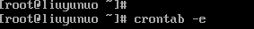

查看root根目录下的show.info文件，然后登陆liuyunuo账户，过两分钟再查看show.info文件
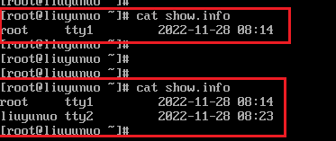

（二）root每天凌晨2：10时将/myback目录（自己创建）中所有的文件用tar压缩打包成myback.tar.gz（root的家目录下）。（10分）

先创建一个myback文件夹，复制一个文件到文件夹里。
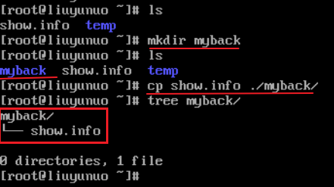

使用crontab -e命令进入，进行编辑

加上-C /root/ ，就会排除掉/root/路径，不压缩到文件中。
（三）普通用户身份（用户名自定）设置cron任务，每隔3分钟，做一次显示当前目录中文件详细信息的操作，然后看看3分钟后，系统有没有显示。使用mail查看邮件，观察邮件内容。（20分）

在liuyn普通用户端，使用crontab -e命令进入编辑
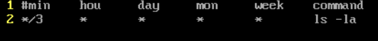

在/var/spool/cron/下就会保存一个用用户名命名的文件，用root用户使用cat查看liuyn文件中的内容
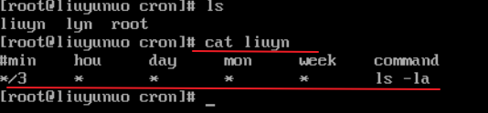

执行任务，并且收到mail邮件
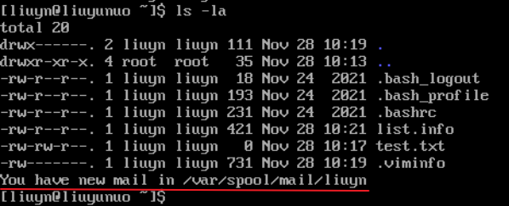

在/var/spool/mail/liuyn中查看邮件的内容。
根据邮件内容可以看到任务每3分钟执行一次。

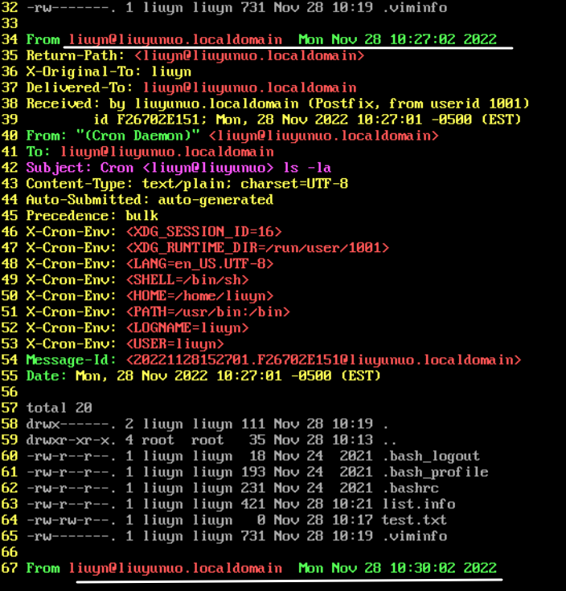

（四）删除已经创建的cron任务，根据你的需求建立cron任务。（20分）

删除已经创建的cron任务
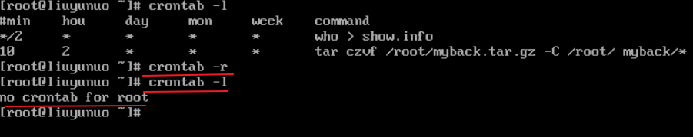
在服务上创建一个cron每周二的9:50将note文件中的内容进行git push上传到github仓库中。
先创建一个gitpush.sh文件，然后添加x可行性权限。

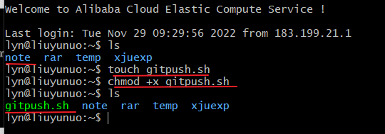

编写脚本

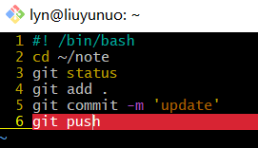

添加cron任务

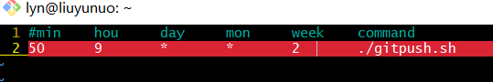

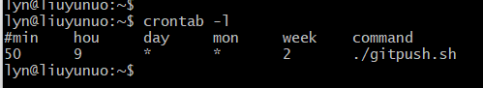

成功执行，在周二9:50自动进行了git commit并且git push
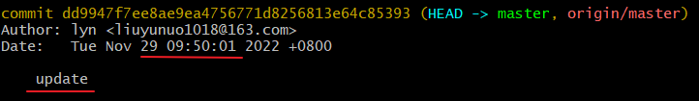

二、使一个普通用户（例如 ：你名字的缩写）行使管理员权限，并禁止root登陆系统，显示完整的操作过程。（40分）
给liuyn用户添加管理员权限。
使用visudo命令进入/etc/sudoers中添加普通用户liuyn。然后保存退出。
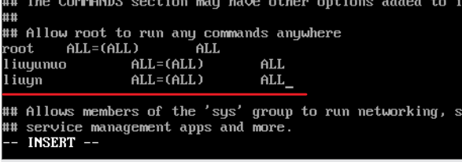

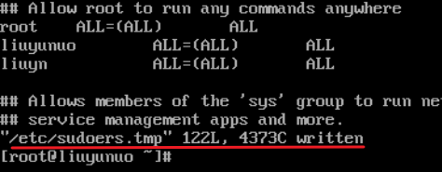

使用passwd -l root 锁上root超级用户。
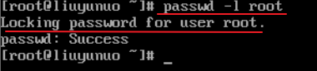

登录liuyn用户，用sudo访问/root目录
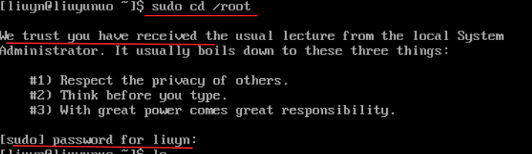

可以删除root目录中的文件
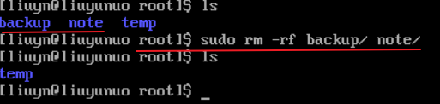

如果要给root用户解锁，可以用liuyn用户给root解锁。
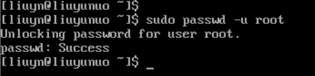

遇到的问题和解决方法：
指导教师评语及评分：
评语：

评分：

